涉执房地产处置司法评估报告

估价报告编号：（山东）鸿润（2022）估字F110号
估价项目名称：枣庄市市中区人民法院拟执行拍卖所涉及的柏洋、衡倩名下位于山东省枣庄市市中区文化路办事处兴文组团3号楼2单元502室房地产市场价值评估
估价委托人：枣庄市市中区人民法院
房地产估价机构：山东鸿润土地房地产资产评估测绘有限公司
注册房地产估价师：白传栋（注册号：3720160059）
王子丰（注册号：3720110064）
估价报告出具日期：二〇二二年八月四日

致 估 价 委 托 人 函
枣庄市市中区人民法院：
受贵法院委托，山东鸿润土地房地产资产评估测绘有限公司对贵法院拟执行拍卖涉及的柏洋、衡倩名下位于山东省枣庄市市中区文化路办事处兴文组团3号楼2单元502室房地产的市场价值进行了估价。估价工作已完成，现将估价情况及结果报告给你们。
估价目的：为人民法院确定财产处置参考价提供参考依据。
估价对象：柏洋、衡倩名下位于山东省枣庄市市中区文化路办事处兴文组团3号楼2单元502室房地产，包括土地使用权、地上建筑物及房屋配套的设施设备和装饰装修（明细如下）：
建筑物权利状况
楼号 | 产权证号 | 结构 | 层次/总层数 | 规划用途/实际用途 | 建筑面积（㎡）
3 | —— | 混合 | 5/6 | 住宅/住宅 | 130.63
价值时点：2022年08月03日。
价值类型：市场价值。
估价方法：比较法和收益法。
估价结果：在价值时点估价对象的市场价值总价为人民币76.91万元，大写金额：柒拾陆万玖仟壹佰元整，单价5888元/平方米。
评估结果使用特别提示：
1、封面二维码为本报告必备部分，报告内容应与二维码内容一致；
2、委托人或者报告使用人应当按照法律规定和本估价报告载明的估价目的使用本估价报告。违反该规定使用的，房地产估价机构和注册房地产估价师依法不承担责任；
3、报告使用人应当正确理解和使用估价结果。估价结果不等同于估价对象可实现的成交价，不应被认为是对估价对象处置成交价的保证；
4、财产拍卖日期与本估价报告载明的价值时点不一致时，估价对象状况或房地产市场状况的变化会对估价结果产生影响；
5、本估价报告使用期限为一年（自本估价报告出具之日起计算）。使用期限内，估价对象状况或房地产市场状况发生明显变化时，估价结果应当进行相应调整；
6、人民法院之外的其他报告使用者如对报告有异议，可以在收到报告后五日内通过枣庄市市中区人民法院向我公司书面提出；
7、报告内容详见《估价结果报告》及报告的其他部分，请报告使用人使用本估价报告时注意阅读全文。

山东鸿润土地房地产资产评估测绘有限公司

法定代表人：许永昕

二〇二二年八月四日

目 录
一、 估 价 师 声 明 5
二、估价假设和限制条件 6
三、估价结果报告 8
（一）估价委托人 8
（二）房地产估价机构 8
（三）估价目的 8
（四）估价对象 8
（五）价值时点 9
（六）价值类型 9
（七）估价原则 9
（八）估价依据 10
（九）估价方法 10
（十）估价结果 12
（十一）注册房地产估价师 12
（十二）实地查勘期 12
（十三）估价作业期 12
附件（一） 估价委托书复印件 13
附件（二） 估价对象位置图 14
附件（三） 估价对象相关照片 14
附件（四） 估价对象权属证明复印件 16
附件（五） 房地产估价机构营业执照和估价资质证书复印件 17
附件（六） 注册房地产估价师估价资格证书复印件 21

估 价 师 声 明
参加本估价业务的注册房地产估价师郑重声明：
（一）注册房地产估价师在估价报告中对事实的说明是真实和准确的，没有虚假记载、误导性陈述和重大遗漏；
（二）估价报告中的分析、意见和结论是注册房地产估价师独立、客观、公正的专业分析、意见和结论，但受到估价报告中已说明的估价假设和限制条件的限制；
（三）注册房地产估价师与估价报告中的估价对象没有现实或潜在的利益，与估价委托人及估价利害关系人没有利害关系，也对估价对象、估价委托人及估价利害关系人没有偏见；
（四）注册房地产估价师按照有关房地产估价标准的规定进行估价工作，撰写估价报告；
（五）估价机构注册房地产估价师于2022年08月03日对本估价报告中的估价对象进行了实地查勘，但未对被遮盖未暴露及难于接触到的部分进行勘察。注册房地产估价师不承担对建筑物结构质量进行调查的责任；
（六）没有专家对本估价报告提供重要专业帮助。
注册房地产估价师：
姓名 | 注册号 | 签名 | 签名日期
白传栋 | 3720160059 |  | 2022年08月04日
王子丰 | 3720110064 |  | 2022年08月04日

二、估价假设和限制条件
（一） 一般假设
1、估价委托人提供了《不动产登记申请书》复印件《房产分户图》复印件，估价委托人对其所提供资料的合法性、真实性、准确性和完整性负责。注册房地产估价师对权属证明上记载的权属、面积、用途等进行了检查，在无理由怀疑其合法性、真实性、准确性和完整性且未予以核实的情况下，假定估价委托人提供的资料合法、真实、准确、完整；
2、注册房地产估价师对房屋安全、环境污染等影响估价对象价值或价格的重大因素给予了关注，在无理由怀疑估价对象存在安全隐患且无相应的专业机构进行鉴定、检测的情况下，假定估价对象能正常安全使用；
（二） 未定事项假设
无。
（三） 背离事实假设
估价对象存在查封等事项。本次估价不考虑估价对象被查封以及原有的担保物权和其他优先受偿权情况，视为没有查封、未设立担保物权及其他优先受偿权的财产进行评估。
（四） 不相一致假设
无。
（五）依据不足假设
1、估价委托人和相关当事人告知估价对象没有对外出租，亦不存在欠缴税费和物业费、供暖费、水电气费等情况。注册房地产估价师在无理由怀疑其真实性且未予以核实的情况下假定估价对象不存在对外出租，亦不存在欠缴税费和物业费、供暖费、水电气费等情况，请报告使用人注意。
2、未进入室内，室内装修按照简单装修进行评估。
3、估价对象为住宅，本次估价假定其收益期与建筑物剩余经济寿命一致。
（六）估价报告使用限制
1、委托人或者报告使用人应当按照法律规定和本估价报告载明的估价目的使用本估价报告。违反该规定使用的，房地产估价机构和注册房地产估价师依法不承担责任；
2、本估价报告使用期限为一年（自本估价报告出具之日起计算）。使用期限内，估价对象状况或房地产市场状况发生明显变化时，估价结果应当进行相应调整；
3、未经本估价机构同意，本估价报告不得向估价委托人和报告审查部门之外的单位和个人提供，本报告的全部或部分及任何参考资料均不允许在任何公开发表的文件、通告或声明中引用，亦不得以其他任何方式公开发表；
4、本报告由山东鸿润土地房地产资产评估测绘有限公司负责解释；
5、本报告必须经估价机构加盖公章、注册房地产估价师签字后方可使用，估价机构仅对本报告的原件承担责任，对任何形式的复制件概不认可且不承担责任；
6、本次估价未考虑评估费、拍卖费、诉讼费、律师费等财产处置费用和特殊交易方式对估价结果的影响，估价结果对应的交易税费负担方式按照税法和其他法律法规规定执行；
7、报告使用人应当正确理解和使用估价结果。估价结果不等同于估价对象可实现的成交价，不应被认为是对估价对象处置成交价的保证。

三、估价结果报告

（一）估价委托人
名 称：枣庄市市中区人民法院

（二）房地产估价机构
名 称：山东鸿润土地房地产资产评估测绘有限公司
住 所：山东省淄博市张店区共青团西路蓝钻国际121甲1号8号楼
统一社会信用代码：9137030375829206X4
资质证书编号：鲁评031018
资质等级：壹级
法定代表人：许永昕

（三）估价目的
为人民法院确定财产处置参考价提供参考依据。

（四）估价对象
1、估价对象财产范围
柏洋、衡倩名下位于山东省枣庄市市中区文化路办事处兴文组团3号楼2单元502室房地产，包括土地使用权、地上建筑物及房屋配套的设施设备和装饰装修。
2、估价对象基本状况
建筑物权利状况
楼号 | 产权证号 | 结构 | 层次/总层数 | 规划用途/实际用途 | 建筑面积（㎡）
3 | —— | 混合 | 5/6 | 住宅/住宅 | 130.63
- 土地基本状况
开发程度：宗地红线外“七通一平”（即括通路、供电、通 讯、供水、排水、供气、供热以及场地平整），宗地红线内“七通一平”（即通路、供电、通 讯、供水、排水、供气、供热及场地平整）；
宗地形状较规则，地势平坦，没有被淹没的可能，土质良好，地基承载力良好。
4、建筑物基本状况
楼号 | 建成  时间 | 结构 | 层次/  总层数 | 建筑面积（㎡） | 房屋状况
3 | 2003年 | 混合  结构 | 5/6 | 130.63 | ①设施设备：水、电、暖、天然气配套齐全。  ②装饰装修：简单装修。  ③使用及维护状况：使用、维护状况较好。  ④完损状况：完好。  ⑤规模：较好。  ⑥空间布局：平层。

（五）价值时点
完成估价对象实地查勘之日为2022年08月03日。因预定的财产拍卖之日不明确，确定价值时点为2022年08月03日。

（六）价值类型
本次估价的价值类型为市场价值。
市场价值是指估价对象经适当营销后，由熟悉情况、谨慎行事且不受强迫的交易双方，以公平交易方式在价值时点自愿进行交易的金额。本次评估的市场价值包括土地使用权价值、地上建筑物价值及房屋配套的设施设备和装饰装修的价值。

（七）估价原则
除依据《中华人民共和国资产评估法》遵循独立、客观、公正的原则和依据《中华人民共和国城市房地产管理法》遵循公正、公平、公开的原则外，还遵循《房地产估价规范》和《房地产估价基本术语标准》规定的以下原则：
1、独立、客观、公正原则：要求站在中立的立场上，实事求是、公平正直地评估出对各方估价利害关系人均是公平合理的价值；
2、合法原则：要求估价结果是在依法判定的估价对象状况下的价值；
3、价值时点原则:要求估价结果是在根据估价目的确定的某一特定时间的价值；
4、替代原则：要求估价结果与估价对象的类似房地产在同等条件下的价值偏差在合理范围内；
5、最高最佳利用原则：要求估价结果是在估价对象最高最佳利用状况下的价值。最高最佳利用是指房地产在法律上允许、技术上可能、财务上可行并使估价对象价值最大的合理、可能的利用。

（八）估价依据
1、法律法规和政策依据
（1）《中华人民共和国资产评估法》（中华人民共和国主席令第四十六号）；
（2）《中华人民共和国土地管理法》（根据2019年8月26日第十三届全国人民代表大会常务委员会第十二次会议《关于修改〈中华人民共和国土地管理法〉、〈中华人民共和国城市房地产管理法〉的决定》第三次修正）；
（3）《中华人民共和国民法典》（2020年5月28日，十三届全国人大三次会议通过）；
（4）《中华人民共和国城市房地产管理法》（根据2019年8月26日第十三届全国人民代表大会常务委员会第十二次会议《关于修改〈中华人民共和国土地管理法〉、〈中华人民共和国城市房地产管理法〉的决定》第三次修正）；
（5）其它相关法律、法规和政策。
2、估价标准依据
（1）《房地产估价基本术语标准》（GB/T50899-2013）；
（2）《房地产估价规范》（GB/T50291-2015）；
（3）《房地产抵押估价指导意见》（建住房[2006]8号）。
3、其他依据
（1）估价委托人提供的估价所需资料；
（2）估价机构和注册房地产估价师掌握和搜集的估价所需资料；

（九）估价方法
房地产估价常用方法有比较法、收益法、成本法、假设开发法等，估价过程中应根据估价对象的实际情况选择适合的估价方法。
比较法是根据与估价对象相似的房地产的成交价格来求取估价对象价值的方法；具体地说，比较法是选取一定数量的可比实例，将它们与估价对象进行比较，根据其间的差异对可比实例的成交价格进行处理后得到估价对象价值的方法。比较法适用的估价对象是同类数量较多、有较多交易且具有一定可比性的房地产，例如住宅、写字楼、商铺、标准厂房、房地产开发用地等。估价对象规划为成套住宅，其同类房地产有较多交易案例，应选用比较法进行估价。
收益法是根据估价对象的预期收益来求取估价对象价值的方法；具体地说，收益法是预测估价对象的未来收益，利用报酬率或资本化率、收益乘数将未来收益转换为价值得到估价对象价值的方法。收益法适用的估价对象是收益性的房地产，包括住宅、写字楼、商店、标准厂房（用于出租的）、仓库（用于出租的）等。估价对象规划为成套住宅，有租金等经济收入，可以选用收益法进行估价。
成本法是根据估价对象的重置成本或重建成本来求取估价对象价值的方法；具体地说，成本法是测算估价对象在价值时点的重置成本或重建成本和折旧，将重置成本或重建成本减去折旧得到估价对象价值的方法。成本法适用的估价对象包括新近开发建设的房地产、旧的房地产、在建建工程等。估价对象为整栋建筑物的一部分，不可以假定为独立的开发建设项目进行重新开发建设，其同类房地产有较多交易且有租金等经济收入，不选用成本法进行估价。
假设开发法是根据估价对象的预期剩余开发价值来求取估价对象价值的方法；具体地说，假设开发法是求得估价对象后续开发的必要支出及折现率或后续开发的必要支出及应得利润和开发完成后的价值，将开发完成后的价值和后续开发的必要支出折现到价值时点后相减，或将开发完成后的价值减去后续开发的必要支出及应得利润得到估价对象价值的方法。假设开发法适用于具有开发或再开发潜力且开发完成后的价值可以采用市场法、收益法等成本法以外的方法求取的房地产，包括可供开发的土地、在建工程、可重新开发重新改造或改变用途的房地产。估价对象不具备开发或再开发潜力，不选用假设开发法进行估价。
综上所述，本次选用比较法和收益法进行估价。
比较法测算的简要内容：（1）搜集交易实例、选取可比实例；（2）建立比较基础；（3）进行交易情况修正；（4）进行市场状况调整；（5）进行房地产状况调整；（6）计算比较价值。
收益法测算的简要内容：（1）选择具体估价方法；（2）测算收益期；（3）测算未来收益；（4）确定报酬率；（5）计算收益价值。

（十）估价结果
在价值时点2022年08月03日估价对象的市场价值总价为人民币76.91万元，大写金额：柒拾陆万玖仟壹佰元整，单价5888元/平方米。

（十一）注册房地产估价师
姓名 | 注册号 | 签名 | 签名日期
白传栋 | 3720160059 |  | 2022年08月04日
王子丰 | 3720110064 |  | 2022年08月04日

（十二）实地查勘期
自2022年08月03日起至2022年08月03日止。

（十三）估价作业期
自2022年08月03日起至2022年08月04日止。

附件（一） 估价委托书复印件
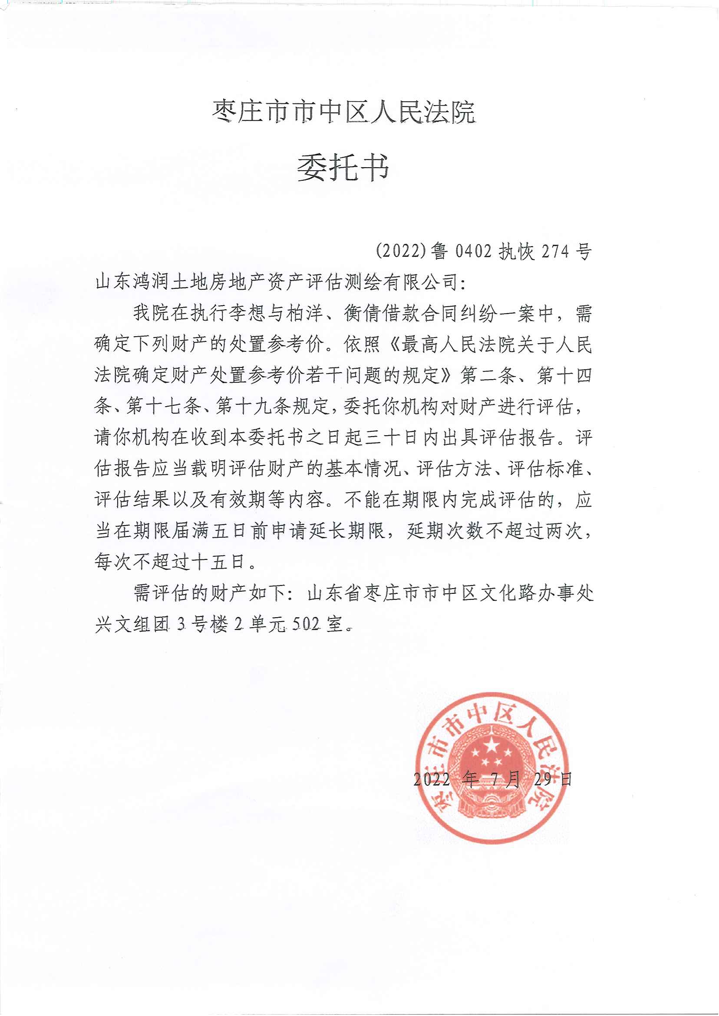

附件（二） 估价对象位置图

